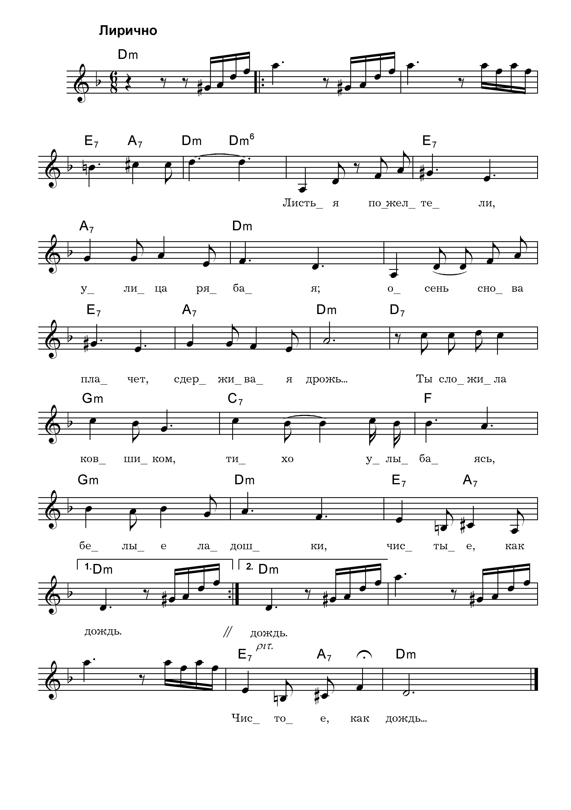
Счастье(С.Стёркин - Р.Вебер)Листья пожелтели, улица рябая…Осень тихо плачет, сдерживая дрожь.Ты сложила ковшиком, нежно улыбаясь,Белые ладони, чистые, как дождь.Скоро будет полон ковшик твой бездонный,До краёв его ты не спеша нальёшь.Скоро буду жадно я пить с твоих ладонейОзорное счастье, чистое, как дождь.
В исполнении С. Стеркина
kovshik.mp3
Неизвестный исполнитель
kovshik1.mp3
Вернуться в онлайн-песенник

